**МІНІСТЕРСТВО ОСВІТИ І НАУКИ УКРАЇНИ**

**НАЦІОНАЛЬНИЙ УНІВЕРСИТЕТ «ЛЬВІВСЬКА ПОЛІТЕХНІКА»**

Кафедра інформаційних систем та мереж

**Звіт**

**з дисципліни «Спеціалізовані мови програмування»**

**Лабораторна робота № 6**

**Виконав:**

студент групи ІТ-21сп

Масняк Б. В.

**Прийняв**:

Щербак С.С.

_________________

Львів – 2023

**Мета:** Cтворення юніт-тестів для додатка-калькулятора на основі класів

**Хід роботи**

Завдання 1: Тестування Додавання

Напишіть юніт-тест, щоб перевірити, що операція додавання в вашому додатку-калькуляторі працює правильно. Надайте тестові випадки як для позитивних, так і для негативних чисел.

def test_results_addition(self):  
 app = QApplication(sys.argv)  
 window = Lab2MainWindow()  
 centralwidget = QWidget()  
 window.setCentralWidget(centralwidget)  
 label_result = QLabel(centralwidget)  
 label_history = QLabel(centralwidget)  
 label_result.setText("1+9")  
 results(label_result, label_history)  
 self.assertEqual((label_result.text()), "10")

label_result.setText("-11+9")  
 results(label_result, label_history)  
 self.assertEqual((label_result.text()), "-2")

Завдання 2: Тестування Віднімання

Створіть юніт-тести для переконання, що операція віднімання працює правильно. Тестуйте різні сценарії, включаючи випадки з від'ємними результатами.

def test_results_subtraction(self):  
 app = QApplication(sys.argv)  
 window = Lab2MainWindow()  
 centralwidget = QWidget()  
 window.setCentralWidget(centralwidget)  
 label_result = QLabel(centralwidget)  
 label_history = QLabel(centralwidget)  
 label_result.setText("8-5")  
 results(label_result, label_history)  
 self.assertEqual((label_result.text()), "3")

label_result.setText("-1-5")  
 results(label_result, label_history)  
 self.assertEqual((label_result.text()), "-6")

Завдання 3: Тестування Множення

Напишіть юніт-тести, щоб перевірити правильність операції множення в вашому калькуляторі. Включіть випадки з нулем, позитивними та від'ємними числами.

def test_root_multiplication(self):  
 app = QApplication(sys.argv)  
 window = Lab2MainWindow()  
 centralwidget = QWidget()  
 window.setCentralWidget(centralwidget)  
 label_result = QLabel(centralwidget)  
 label_history = QLabel(centralwidget)  
 label_result.setText("11*9")  
 results(label_result, label_history)  
 self.assertEqual((label_result.text()), "99")

Завдання 4: Тестування Ділення

Розробіть юніт-тести для підтвердження точності операції ділення. Тести повинні охоплювати ситуації, пов'язані з діленням на нуль та різними числовими значеннями.

def test_results_division(self):  
 app = QApplication(sys.argv)  
 window = Lab2MainWindow()  
 centralwidget = QWidget()  
 window.setCentralWidget(centralwidget)  
 label_result = QLabel(centralwidget)  
 label_result.setText("8/2")  
 label_history = QLabel(centralwidget)  
 results(label_result, label_history)  
 self.assertEqual((label_result.text()), "4.0")

Завдання 5: Тестування Обробки Помилок

Створіть юніт-тести, щоб перевірити, як ваш додаток-калькулятор обробляє помилки. Включіть тести для ділення на нуль та інших потенційних сценаріїв помилок. Переконайтеся, що додаток відображає відповідні повідомлення про помилки.

def test_results_division_by_zero(self):  
 app = QApplication(sys.argv)  
 window = Lab2MainWindow()  
 centralwidget = QWidget()  
 window.setCentralWidget(centralwidget)  
 label_result = QLabel(centralwidget)  
 label_result.setText("12/0")  
 label_history = QLabel(centralwidget)  
 results(label_result, label_history)  
 self.assertEqual((label_result.text()), "Error")

def test_root_function_negative_number(self):  
 app = QApplication(sys.argv)  
 window = Lab2MainWindow()  
 centralwidget = QWidget()  
 window.setCentralWidget(centralwidget)  
 label_result = QLabel(centralwidget)  
 label_result.setText("-9")  
 label_history = QLabel(centralwidget)  
 root_function(label_result, label_history)  
 self.assertEqual(label_result.text(), "Error")  
 window.close()

Перевірка функції пам’яті:

def test_history_text(self):  
 app = QApplication(sys.argv)  
 window = Lab2MainWindow()  
 label_history = window.label_history  
 self.assertEqual(label_history.text(), "Історія:\n")  
 window.close()  
  
def test_history_clear_function(self):  
 app = QApplication(sys.argv)  
 window = Lab2MainWindow()  
 centralwidget = QWidget()  
 window.setCentralWidget(centralwidget)  
 label_history = QLabel(centralwidget)  
 self.assertEqual(clear_function(label_history), "Історія:\n")  
 window.close()

Корінь квадратний:

def test_root_function(self):  
 app = QApplication(sys.argv)  
 window = Lab2MainWindow()  
 centralwidget = QWidget()  
 window.setCentralWidget(centralwidget)  
 label_result = QLabel(centralwidget)  
 label_result.setText("9")  
 label_history = QLabel(centralwidget)  
 root_function(label_result, label_history)  
 self.assertEqual(float(label_result.text()), 3.0)  
 window.close()

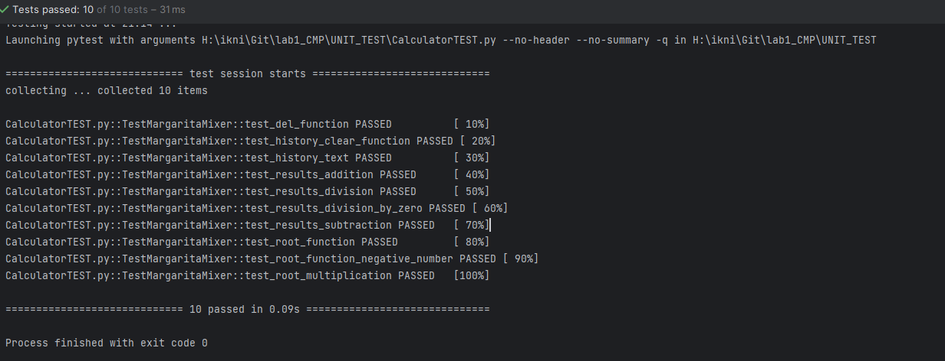

**Висновок:** під час виконання цієї лабораторної роботи я створив юніт-тести для додатка-калькулятора на основі класів